В Пакистане во время мусульманского праздника Ид аль-Фитр изнасилована 17-летняя христианка
пакистан
19/07/2016
В четверг 7 июля в городе Фарукабад пакистанской провинции Пенджаб мусульманином была изнасилована 17-летняя девушка-христианка. Пока родители Сони работали в поле, девушка отправилась за покупками, где Играр Хусейн, личный телохранитель местного политика, схватил ее и затащил в свой дом. Это произошло в один из трех дней Ид аль-Фитр, или Ураза Байрам, - мусульманского праздника, который знаменует окончание месяца поста Рамадан.
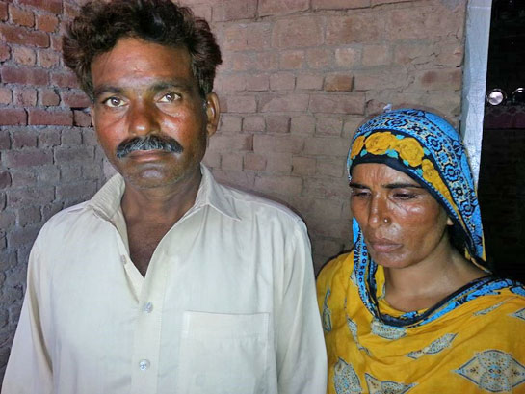
Родители Сони

Семья Сони незамедлительно сообщила в полицию о совершенном Играром Хусейном насилии, однако, как это бывает в случаях с нападениями на христиан, полиция поначалу отказывалась регистрировать данный инцидент. Ирфан Догар, местный политик, на которого работает Играр Хусейн, оказал давление на полицию, чтобы дело не было зарегистрировано. Однако под давлением христианских организаций, а также министра Федерального правительства по правам человека Камран Майкла, который также является христианином, – инцидент был зарегистрирован, а Играр Хусейн арестован.
Ид аль-Фитр, или Ураза Байрам – один из двух главных исламских праздников. В большинстве мусульманских стран, таких как Пакистан, этот праздник отмечается три дня и считается государственным. Семьи и друзья собираются вместе, чтобы отметить конец Рамадана, особый упор делается на благотворительность по отношению к бедным мусульманам. Однако повышенное религиозное рвение, порожденное исламскими праздниками, приводит к тому, что в это время немусульманское меньшинство чаще подвергается нападениям.

